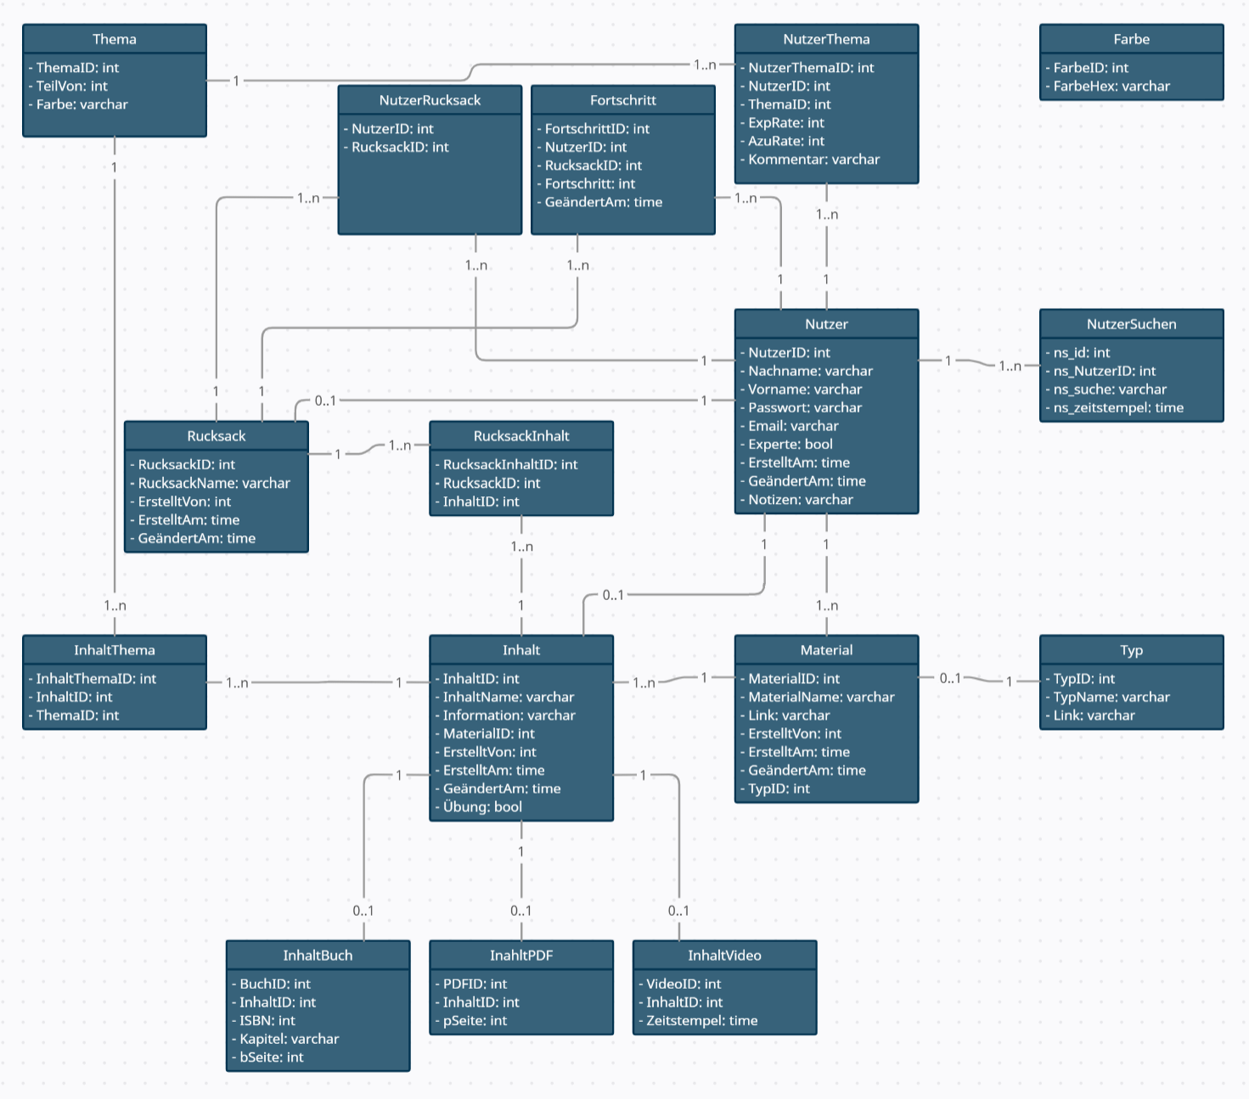
Technischer Konzepte

Datenbank
Die Datenbank wurde in der dritten Normalform erstellt. Das bedeutet, dass kein Nichtschlüsselattribut transitiv von einem Kandidatenschlüssel abhängig ist und die zweite und erste Normalform erfüllt ist (Nichtschlüsselattribute sind abhängig von jedem Schlüsselkandidaten und Wertebereiche der Attribute des Relationstypen sind atomar. Auf diese Weise hat die Datenbank eine gute Balance aus Redundanz, Performance und Flexibilität. (Kleinere und nicht beeinträchtigende Fehler haben sich vereinzelnd in die Datenbank eingeschlichen. Diese haben jedoch keinen Effekt auf das Projekt.)
Die Umsetzung der Regeln in der Datenbank sind in folgenden ER-Diagramm ersichtlich.
Alle Relevanten Daten werden in der entsprechenden Tabelle möglichst vollständig eingetragen. Zwischen diesen Tabellen sind Verbindungstabellen (meist benannt nach den zu verbindenden Tabellen) um „n zu m“ Beziehungen aufzulösen.
Fünf Tabellen bilden dabei eine Ausnahme.
„Typ“ ist eine erweiternde Tabelle zu Material, in der die möglichen unterschiedlichen Typen von Materialien vordefiniert werden können. Dies wurde in dieser Form erstellt, damit ein einfacher Überblick über alle vorhandenen Typen möglich ist und die Bearbeitung erleichtert wird.
In der Tabelle „Farbe“ werden noch freie Farbcodes für Überthemen gespeichert (genaueres dazu in der Beschreibung der Themen Seite). Auf diese Weise wird garantiert, dass Überthemen und deren Unterthemen Farblich differenziert werden können.
„InhaltVideo“, „InhaltPDF“ und „InhaltBuch“ sind ähnlich wie „Typ“ erweiternde Tabellen. Informationen, welche nur für spezifische Inhalte gespeichert werden sollen, können in diesen Tabellen eingetragen werden.

Programmierung

Bearbeitung von Elementen
Alle Funktionen die, die Bearbeitung unterschiedlicher Elemente ermöglichen, sind nur für Experten sichtbar. Auf diese Weise wird sichergestellt, dass kein unzulässiger Zugriff oder Abänderung von Daten möglich ist.
Die Einleitung einer Umbenennung bewirkt, dass das umzubenennende Element in einem zu bearbeitenden Input Text Feld angezeigt wird. Das Bestätigen übermittelt den in dem Input Feld stehenden Text zusammen mit der Element Identifikationsnummer an den Server um den Datensatz abändern zu können. Das Bestätigen ohne Abänderung des Textes im Input Feld sendet dennoch dieselbe Nachricht an den Server, um bei paralleler Bearbeitung stets den neuesten übermittelten Datensatz in der Datenbank zu übernehmen. Nur das Umbenennen eines anderen Datensatz ohne Bestätigen des ersten resultiert in keiner Änderung des ersteren Datensatz und bricht den ersteren ab.
Das Löschen eines Element bewirkt, dass nach einer Bestätigung durch den Experten, der Datensatz selber, als auch alle Datensätze die diesen Referenzieren gelöscht werden. Dies kann zu einer Kaskaden führen, bei der viele Elemente gelöscht werden, die abhängig von dem gelöschten Element sind. Dies ist notwendig um garantieren zu können, dass zwar Elemente für alle Nutzer frei zugänglich sind und verwendet werden können um eigene Lernstoffe zu erstellen, gleichzeitig der Autor jeglicher Materialien und Inhalte das Recht erhält diese löschen zu können.

Thema
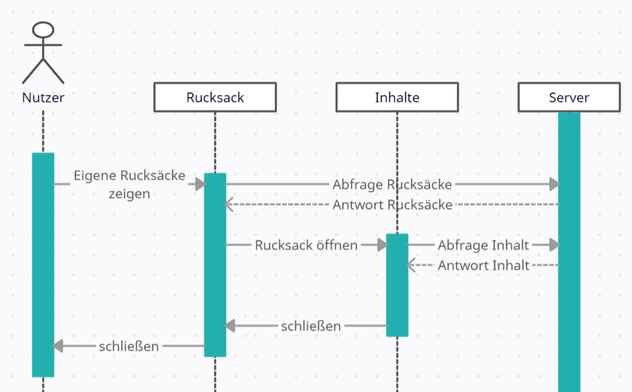
Themen dienen dazu Inhalte zu Kategorisieren. Auf diese Weise ist es möglich Experten die Möglichkeit zu geben sich selber Themenbereiche zu zuordnen. Sollten Azubis eine Frage zu einem Thema haben, dann können sie damit herausfinden, welcher Experte mit hoher Sicherheit behilflich sein kann.
Zusätzlich können Inhalte nicht nur durch ihren eigenen Namen sondern auch mithilfe der zugewiesenen Themen gesucht werden. Um die Übersicht zu erleichtern wurde sich dazu entschieden Überthemen und Unterthemen zu erstellen. Ein Überthema beschreibt in diesem Fall den Bereich in dem sich dieses befindet (wie zum Beispiel „Programmierung“). Unterthemen hingegen gehen spezifischer auf den Inhalt ein (wie zum Beispiel „Java, PHP oder C++“). Um dieses System zu erleichtern und für die Nutzer leicht erkenntlich dar zu stellen erhalten Überthemen eine eigenen Farbbereich in dem sich das Überthema und alle dessen Unterthemen angezeigt werden. Um die Integrität des Farbsystems garantieren zu können wird eine Farbe solange blockiert, bis ein Überthema zusammen mit allen dessen Unterthemen gelöscht wird.
Dies limitiert die Anzahl an Überthemen die gleichzeitig erstellt werden können auf die Anzahl der Farbcodes. Dies kann jedoch durch das hinzufügen neuer Farbcodes für Überthemen in der Datenbank „Farbe“ und kleine Abänderungen des Farb-Skriptes erweitert werden.
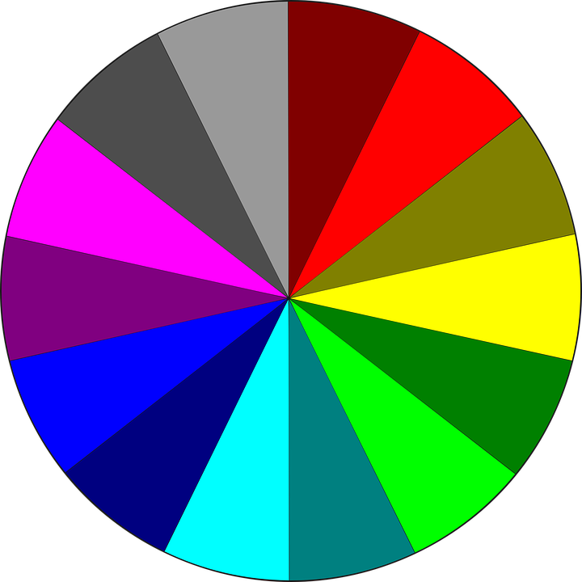Skizze des Farbsystems der Themen

Rucksack
Rucksäcke dienen dazu eine Sammlung von ausgewählten Lerninhalten speziell für einzelne oder eine Gruppe von Azubis zuschneiden zu können.
Auf diese Weise können Experten zusätzlich zu der PDF Generierung Lerninhalte zusammenstellen. Rucksäcke haben den Vorteil modular aufgebaut zu sein, wodurch das hinzufügen oder entfernen von Inhalten und Nutzern, die diesen Rucksack nutzen können, leicht gestalten zu können.
Die Experten-Oberfläche gestattet aus diesen Grund zusätzlich zum Erstellen, Löschen und Umbenennen von Rucksäcken, auch für selbst erstellte Rucksäcke eine weitere Bearbeitungsoberfläche. Auf dieser Oberfläche finden Experten auch Informationen über den selbst eingeschätzten Fortschritt der Azubis zu diesen Rucksack.
Die Funktionen Löschen und Erstellen funktionieren ähnlich wie auf anderen Seiten wie Thema, Inhalt und Material.
Die Erweiterte Rucksack Oberfläche ermöglicht es dem Experten durch Auswahl eines Elements, dessen ID an den Server zu senden, damit diese in der Datenbank als Verbindung zwischen Rucksack und deren Inhalte und Nutzer verknüpft werden.

